L’ORGANIZZAZIONE DEL CORPO UMANO

L’Uomo appartiene al Regno Animale ed è un organismo pluricellulare molto complesso, infatti è al vertice della piramide che racchiude tutti gli organismi viventi.
Le cellule che lo costituiscono sono molto ben organizzate tra loro, infatti tutte le cellule che svolgono la stessa funzione formano un tessuto; i tessuti più importanti del corpo umano sono:
- tessuto epiteliale
- tessuto connettivo
- tessuto muscolare
- tessuto nervoso
Anche i tessuti si organizzano e lo fanno costruendo gli organi.
Organi diversi che lavorano per lo stesso fine formano gli apparati, gli apparati del corpo umano sono: apparato scheletrico, apparato muscolare, apparato respiratorio, apparato cardio-circolatorio, apparato digerente, apparato o sistema nervoso, apparato endocrino, apparato escretore, apparato riproduttore ecc.

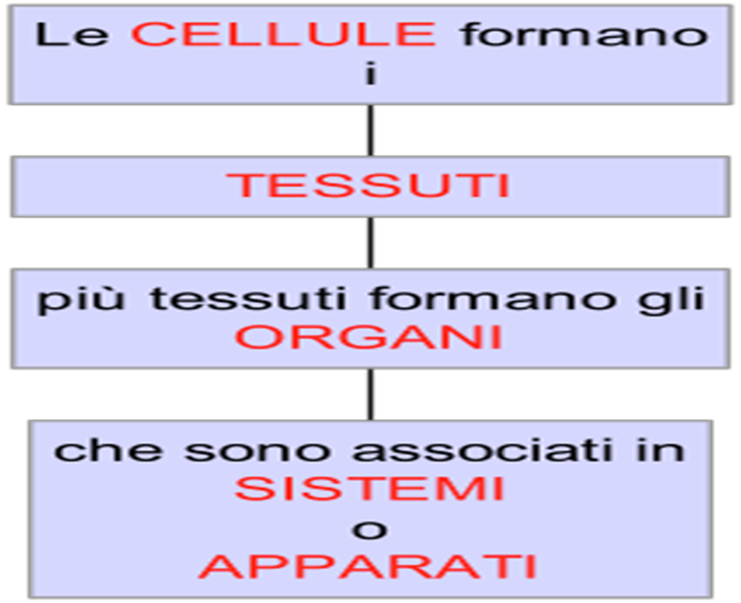

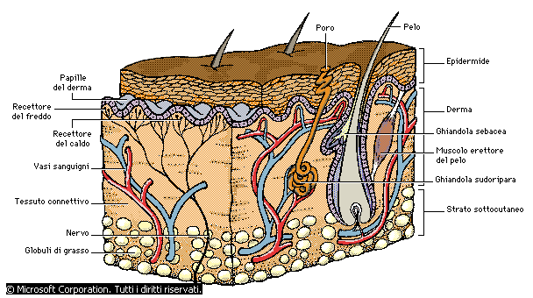
TESSUTO EPITELIALE
Lo ritroviamo nella struttura della pelle e nel rivestimento di organi che comunicano con l’esterno.

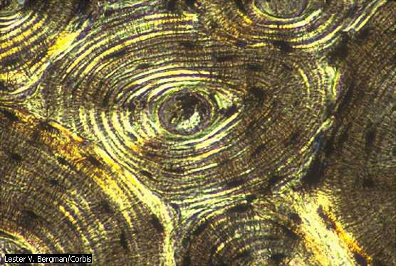
TESSUTO CONNETTIVO

Ha il compito di collegare (connettere) tenere assieme e sostenere gli organi del nostro corpo.
Ne esistono di diversi tipi: per esempio il tessuto osseo dello scheletro e la cartilagine rappresentano due tipi di tessuto con funzioni di sostegno mentre il sangue è un tessuto di collegamento.

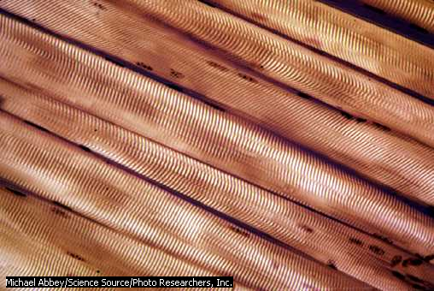
TESSUTO MUSCOLARE

Ha il compito di generare il movimento attraverso l’attività di contrazione delle cellule che lo compongono.

Possiamo avere tre tipi di tessuto muscolare:

- tessuto muscolare liscio
- tessuto muscolare striato
- tessuto muscolare cardiaco
Fg.1 Tessuto muscolare striato
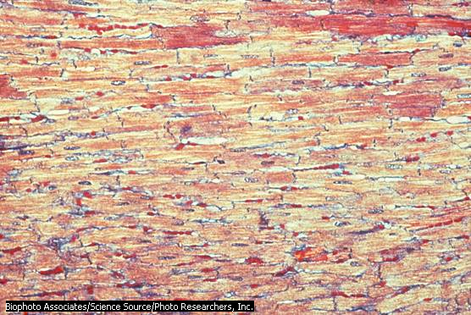
Fg.2 Tessuto muscolare cardiaco

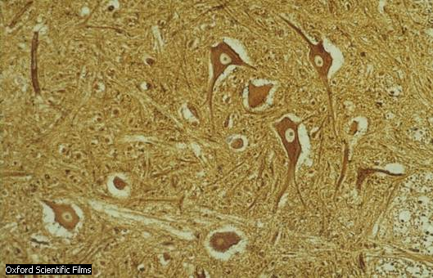
TESSUTO NERVOSO

E’ formato da cellule capaci di generare stimoli di natura elettrica e di propagarli anche in punti distanti dalla sede in cui vengono generati : queste cellule sono chiamate NEURONI.

Tutti gli apparati/sistemi costruiscono il corpo umano.

